1. 新增内置流程
2. 在com.datablau.workflow.common.entity.type.ProcessType中新增流程类型枚举  
   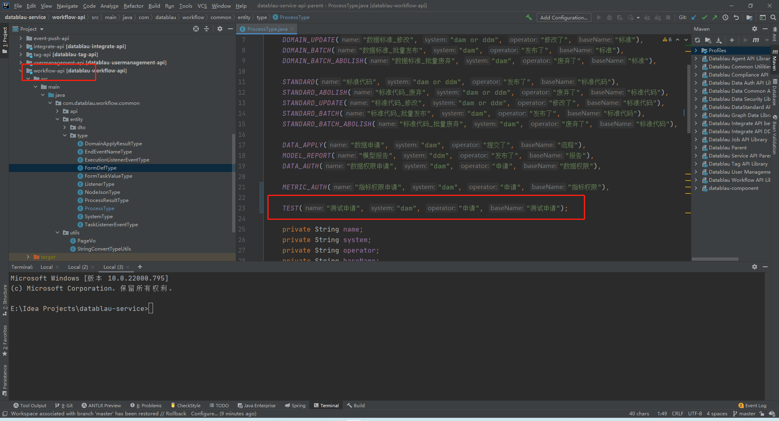
3. 为该流程设计内置表单

·设计表单

第一列为表单名称，第二列为表单描述，第三列为流程类型与ProcessType枚举里面的name一致。

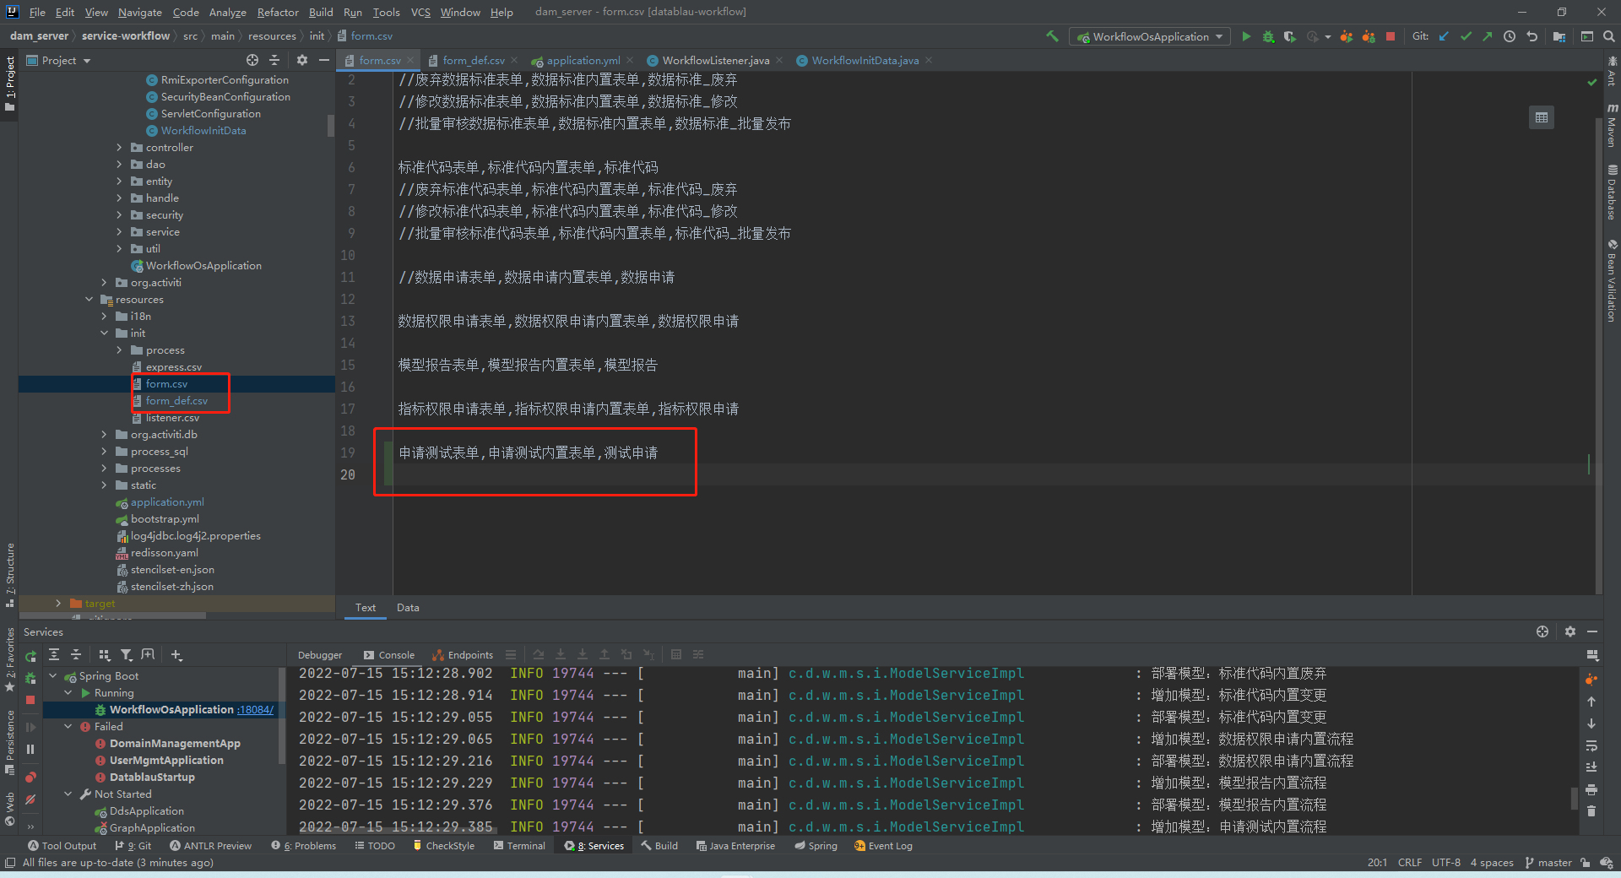

·设计表单属性

第一列为表单名称，第二列为属性唯一编码（表单内唯一），第三列为属性名称，

然后四列依次为modifiable（可编辑，暂时无用）, writable（可修改，暂时无用）, readable（是否可见，如果是false那么页面上看不见）, required（是否必填，暂时无用），

最后一列是属性类型FormDefType枚举值。

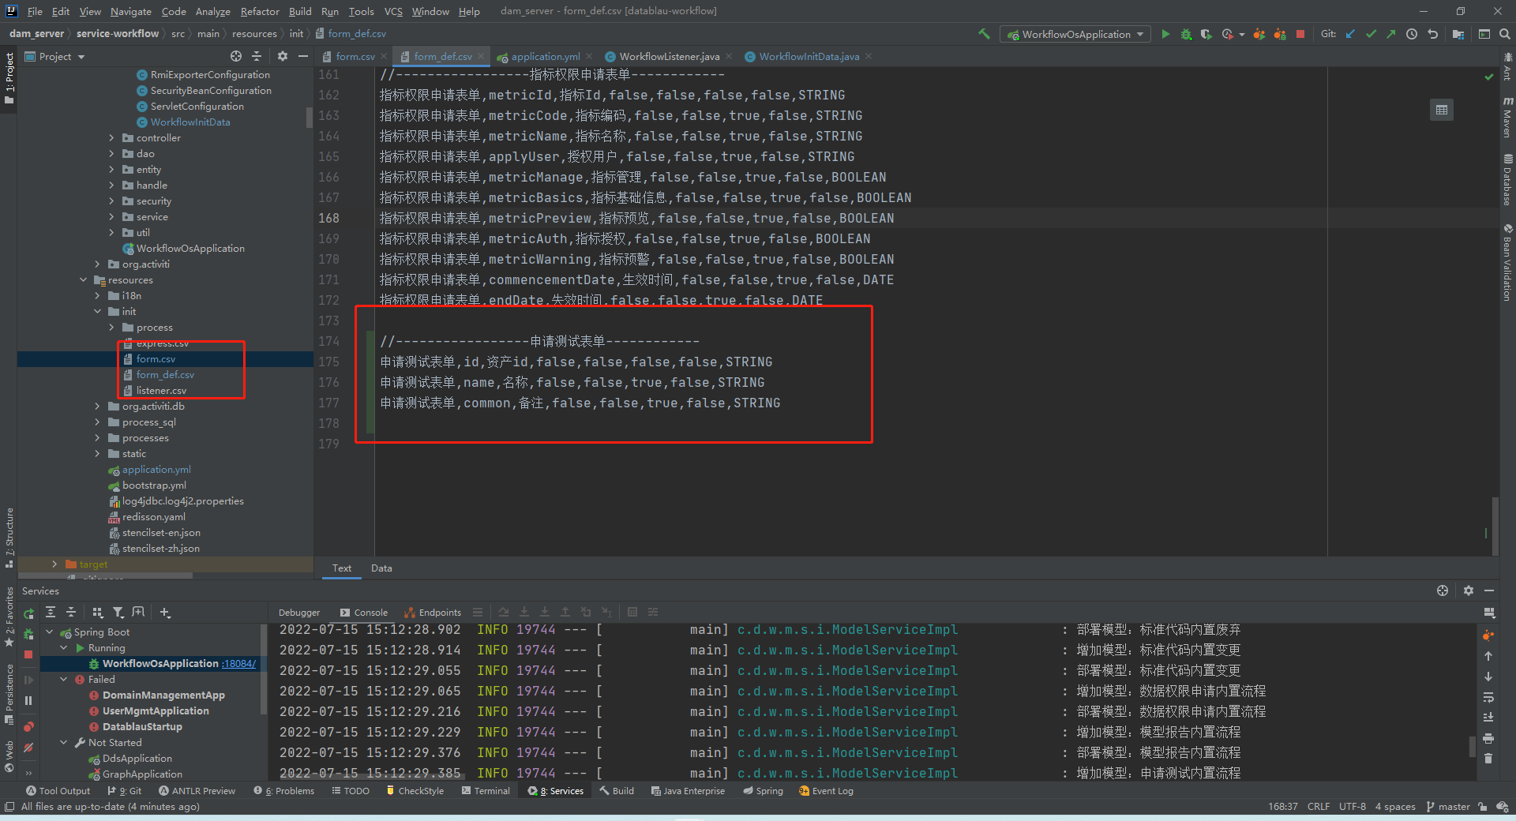

1. 新增流程

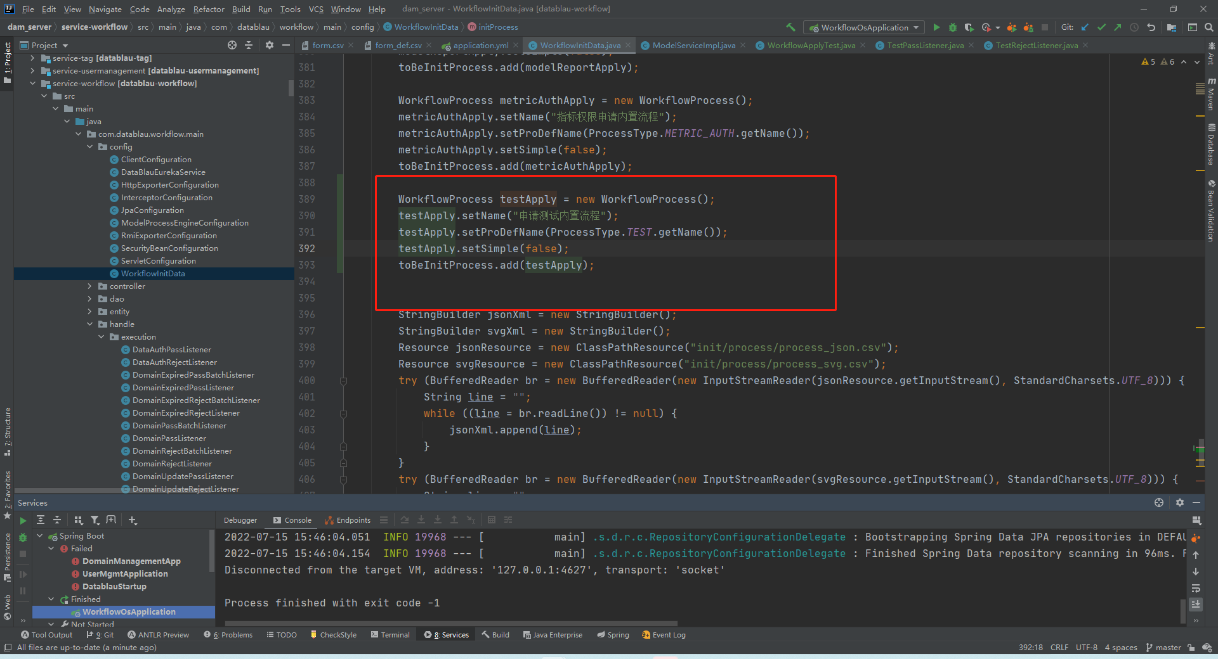

1. 为内置流程编写申请业务逻辑
2. 新建申请的类

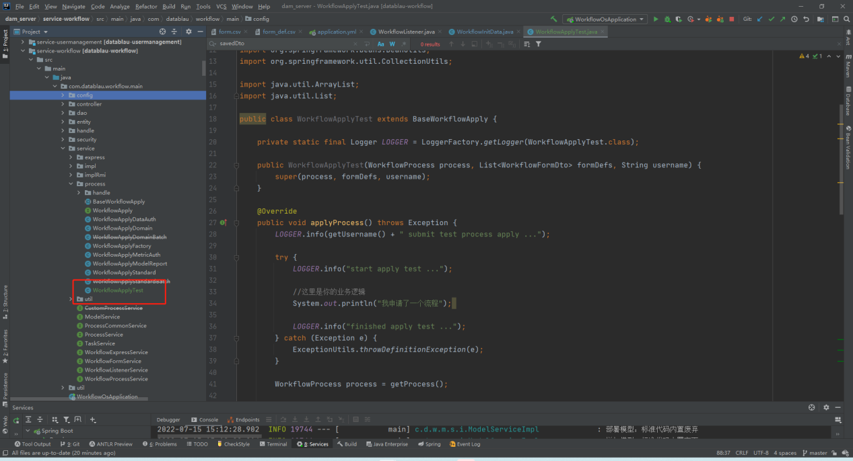

1. 编写业务逻辑，一般通过rmi进行远程微服务接口的调用

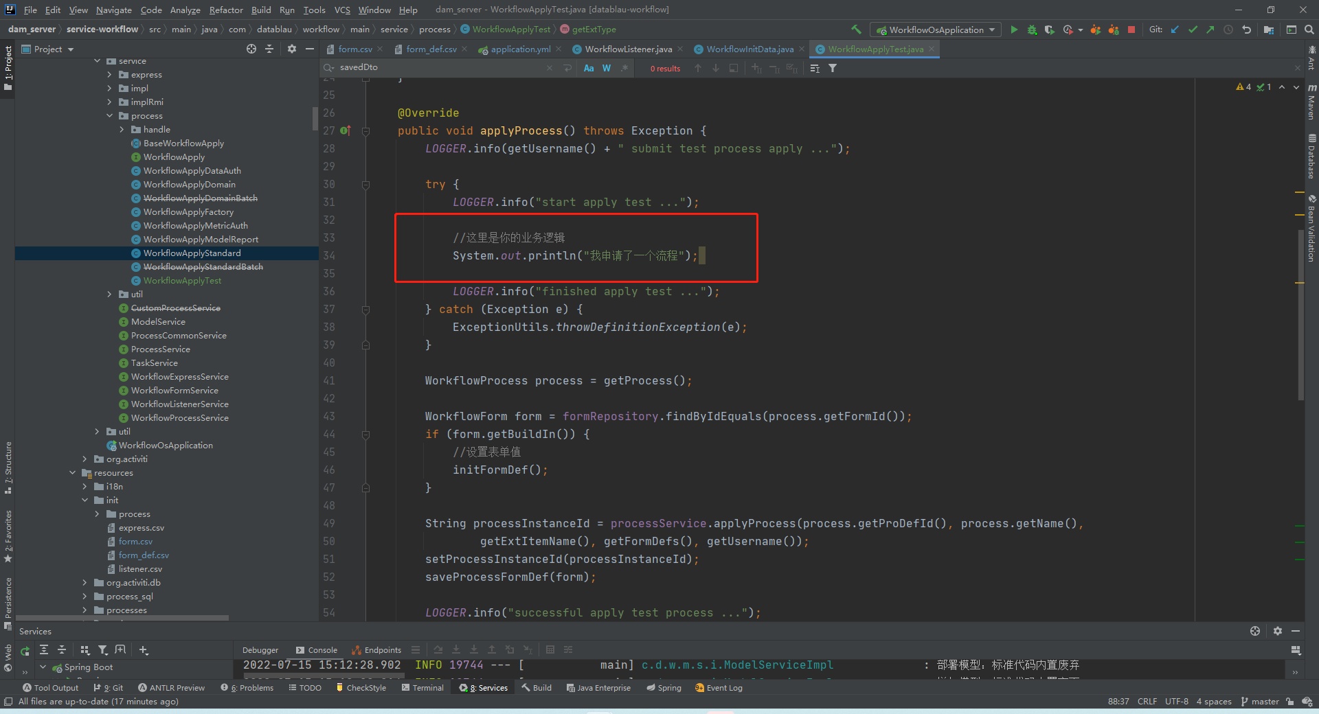

1. 给表单赋值  
    正常表单值由前台传入，同时后台可以手动赋值。可以参考现有流程。

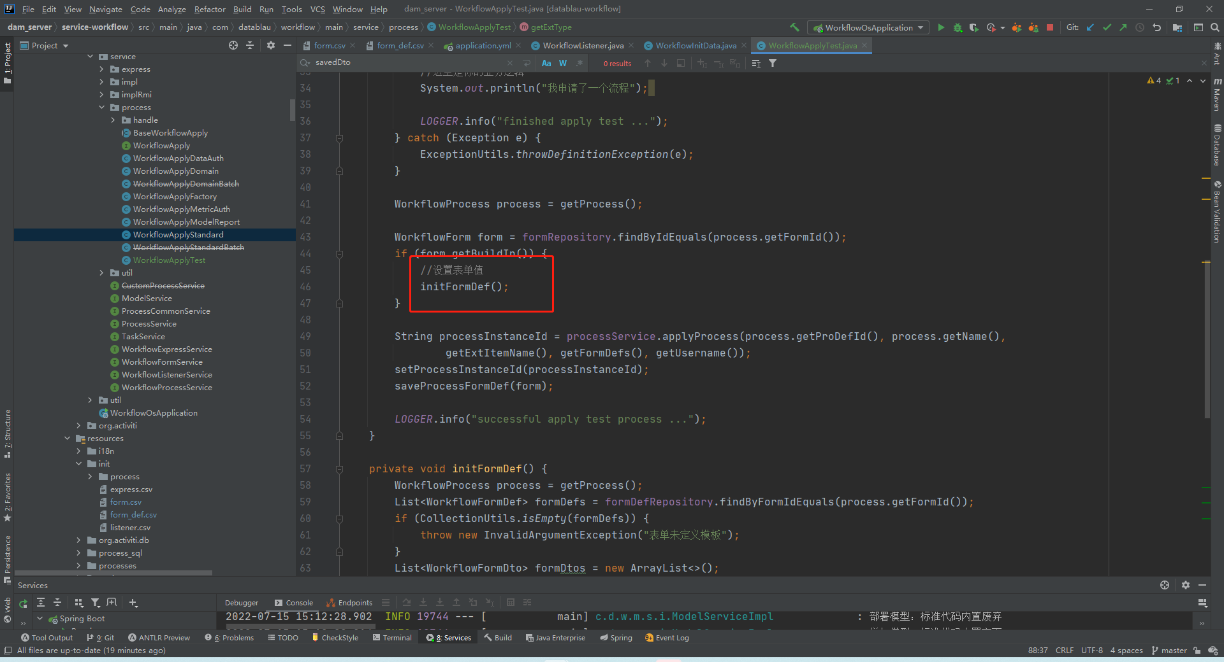

1. 设置流程实例的相关属性

·申请的资产名称（必须是表单属性的唯一编码）  
 该名称会拼接到流程名称后面。

·申请的资产id（必须是表单属性的唯一编码）

·申请的资产类型

·流程是dam还是ddm的。

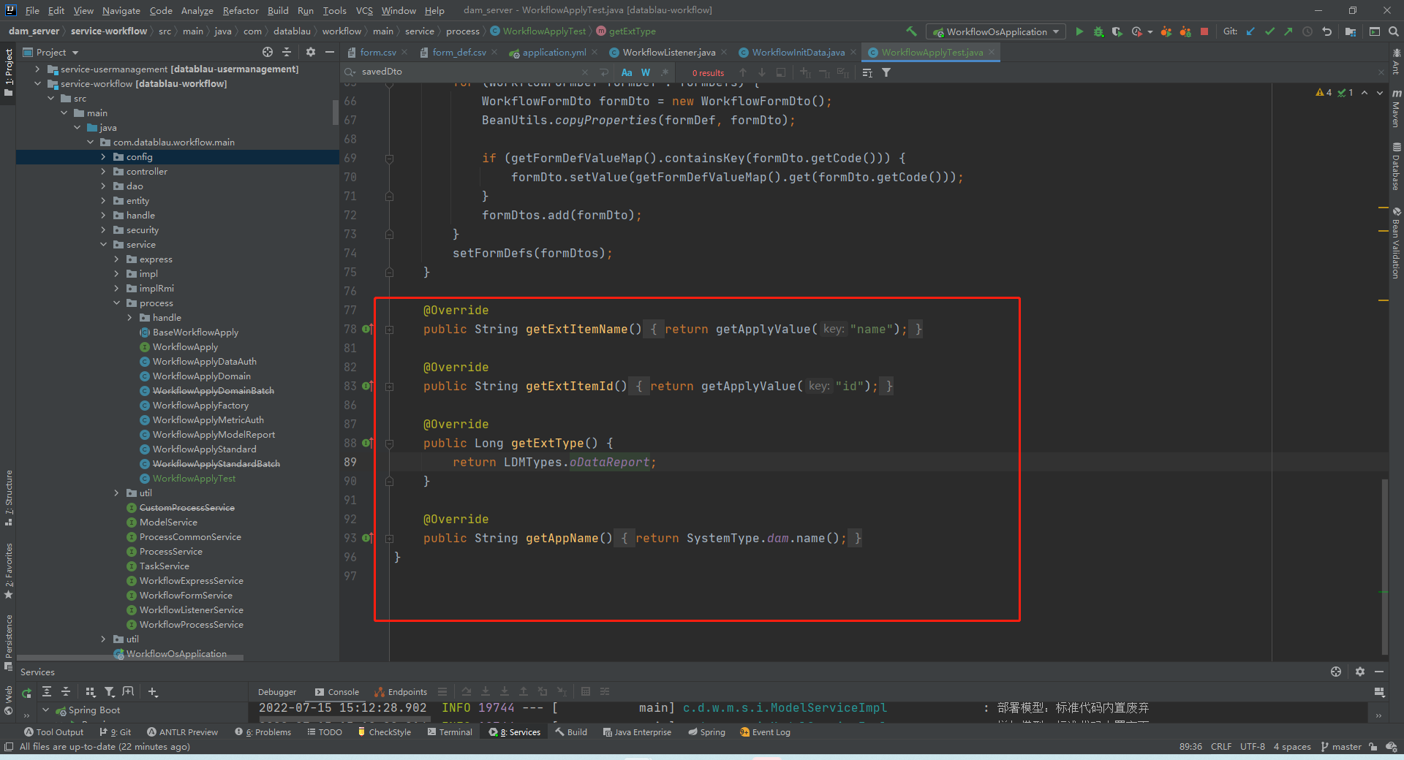

1. 在流程申请类里面增加流程的申请

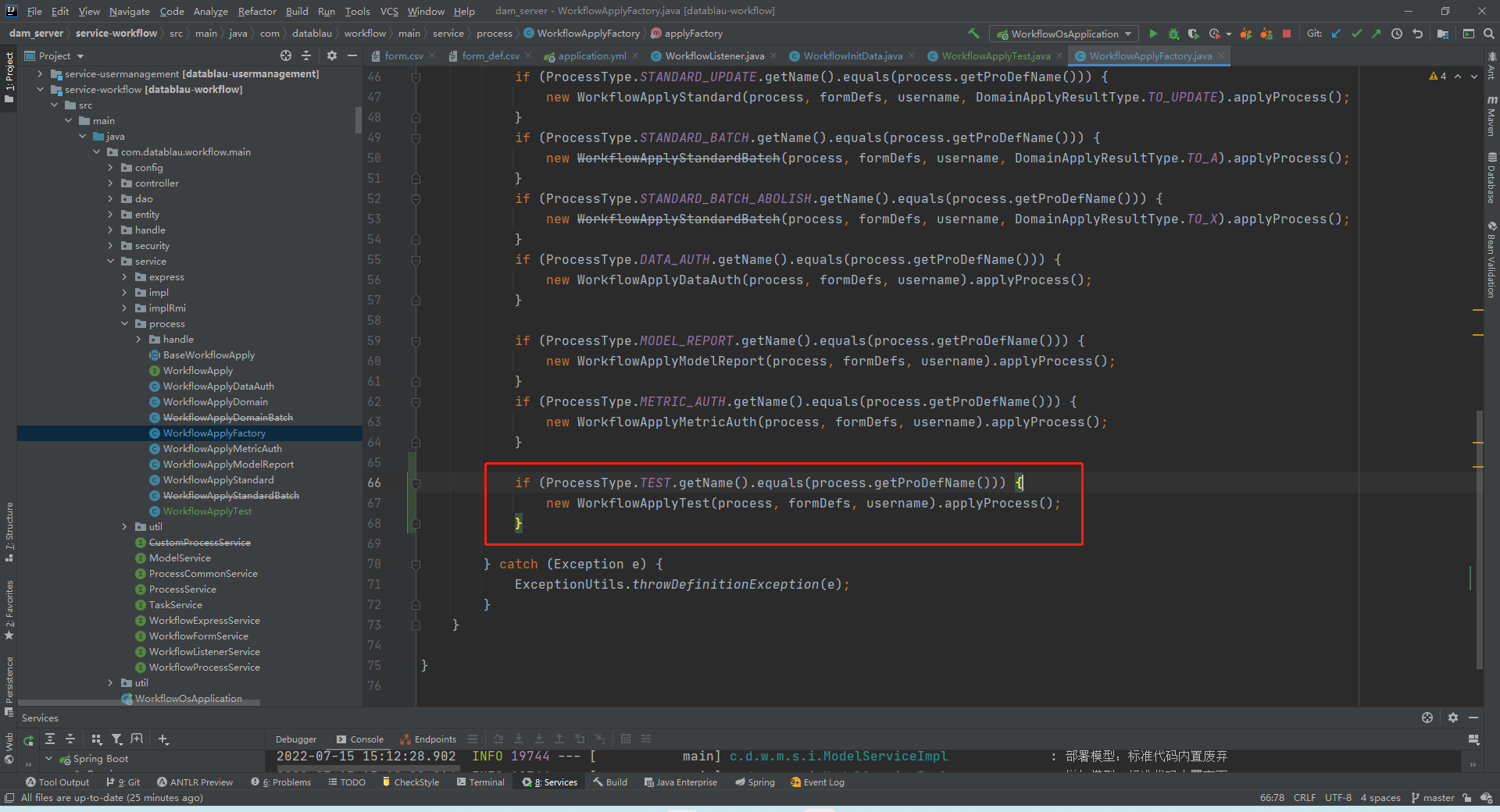

1. 编写流程的撤销逻辑
2. 编写撤销的业务逻辑

撤销的逻辑是非必须的，有的流程可能撤销之后只需要删除流程实例，不需要执行状态变更等类似的操作。

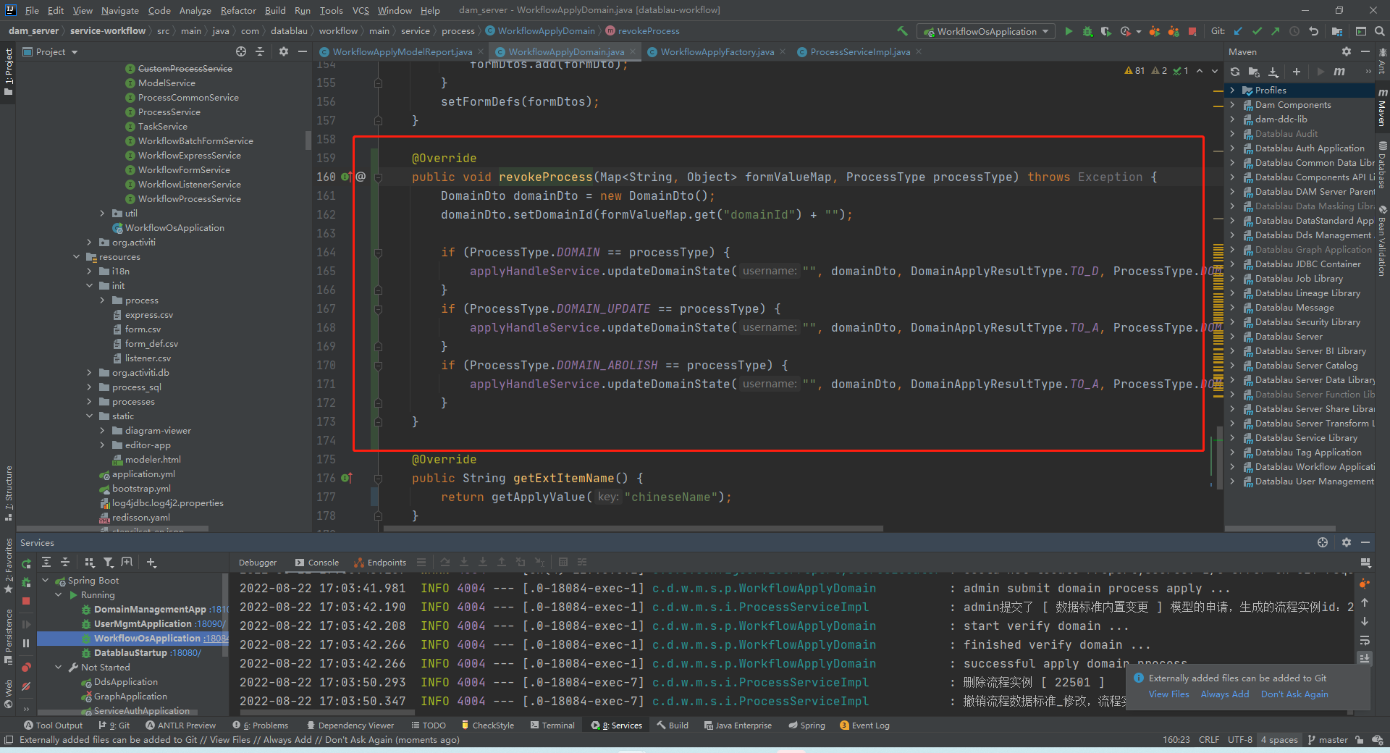

1. 编写流程的审批结束逻辑（通过、驳回）
2. 编写业务逻辑

通常是通过rmi调用你的微服务来实现业务逻辑（以下两张图是旧的版本）

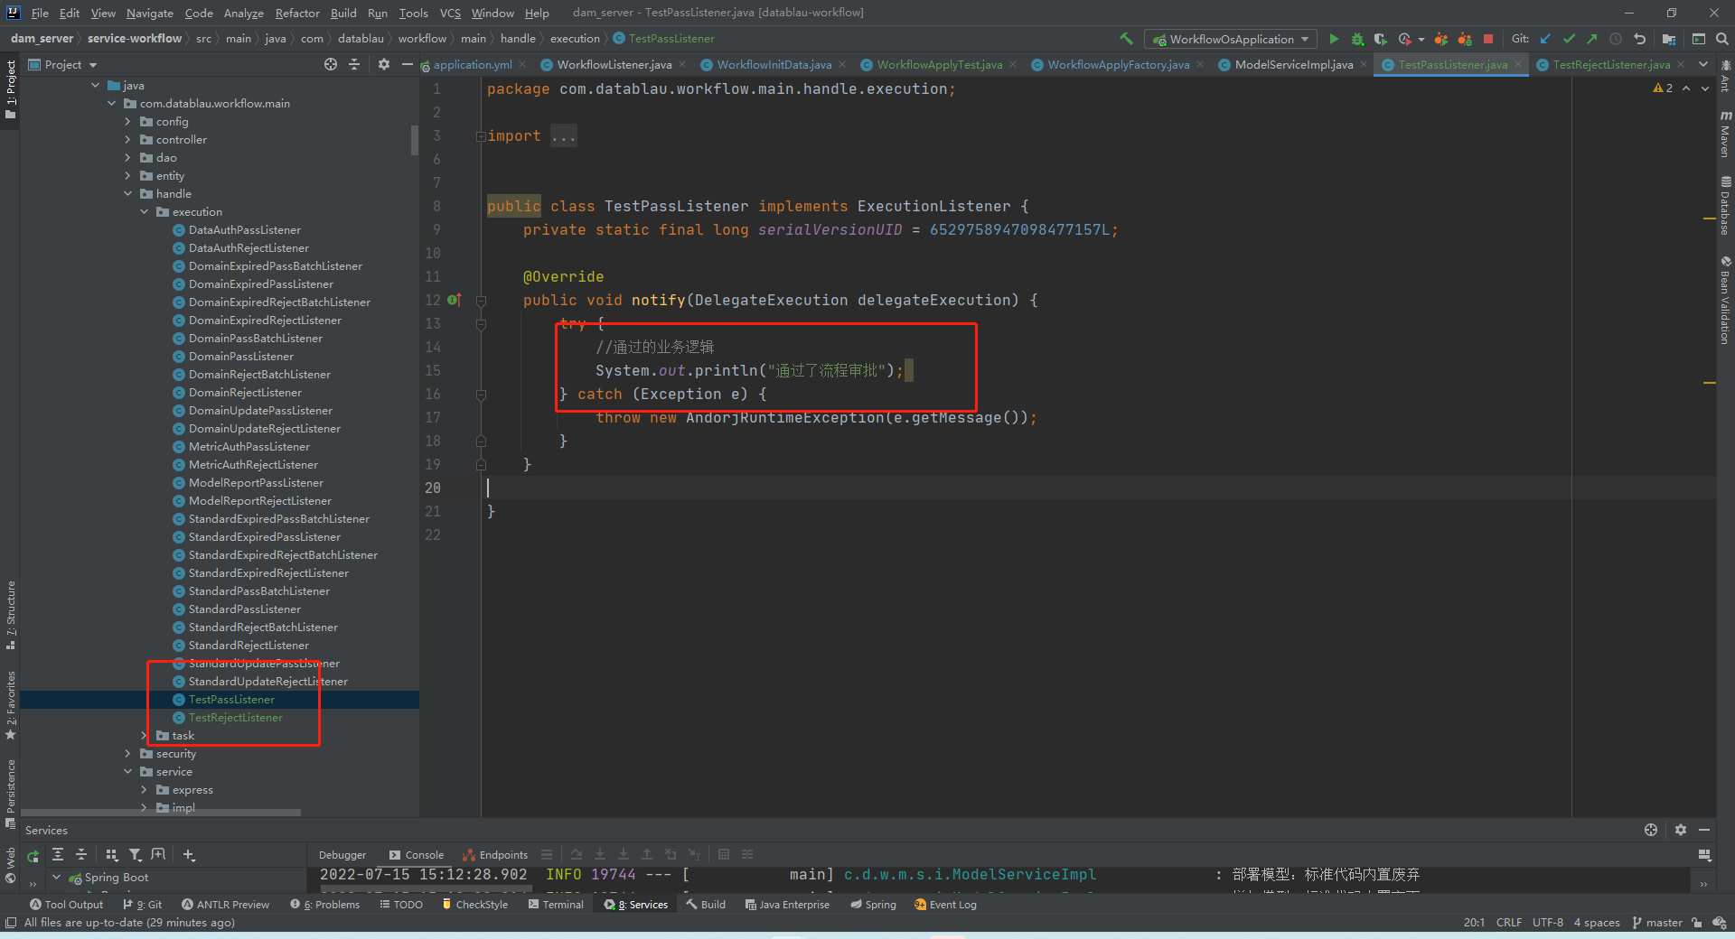

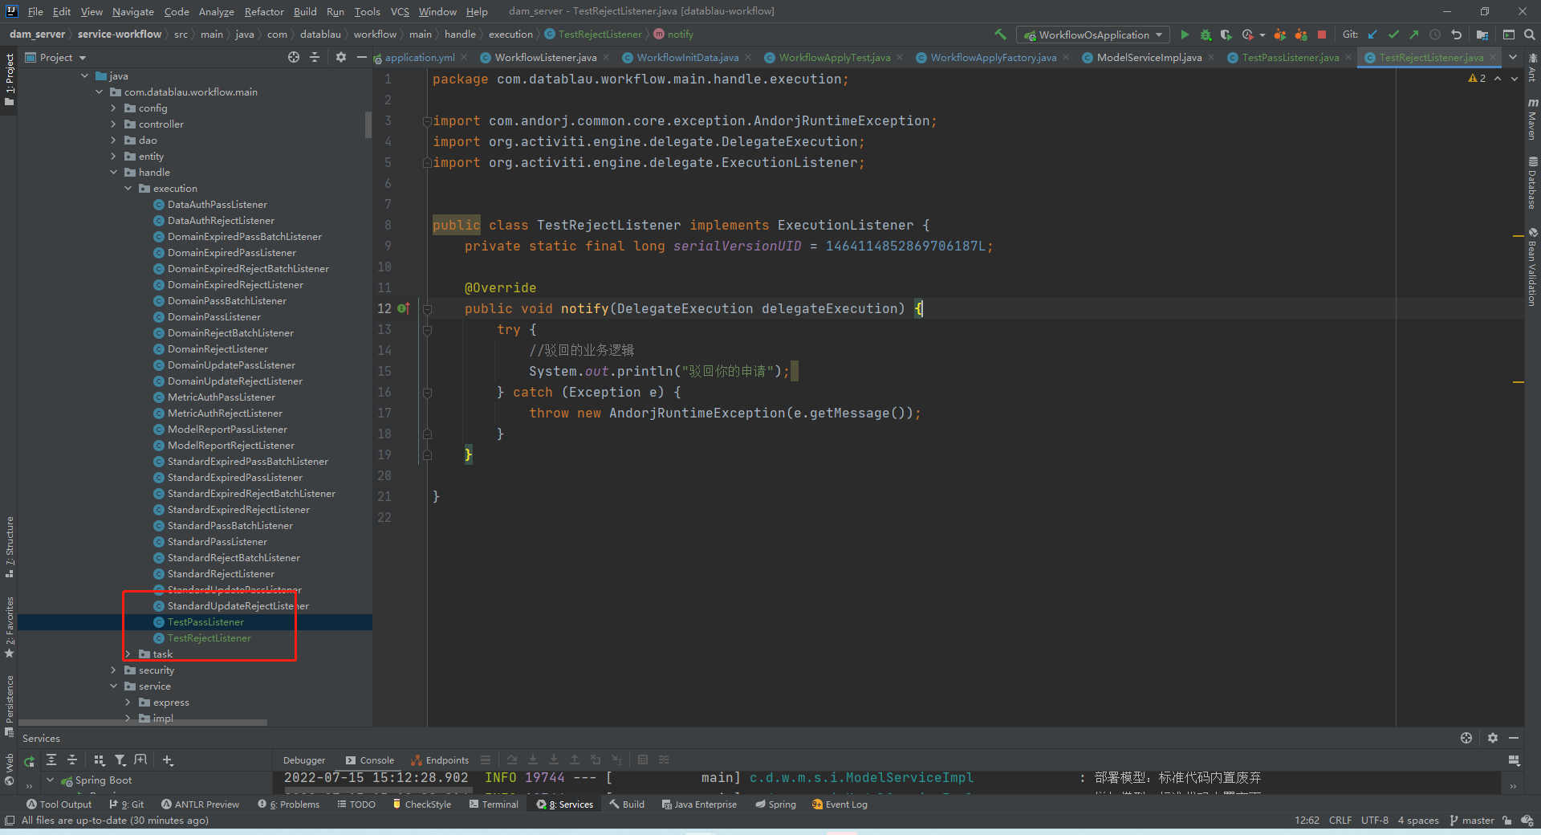

以下图片是新的版本

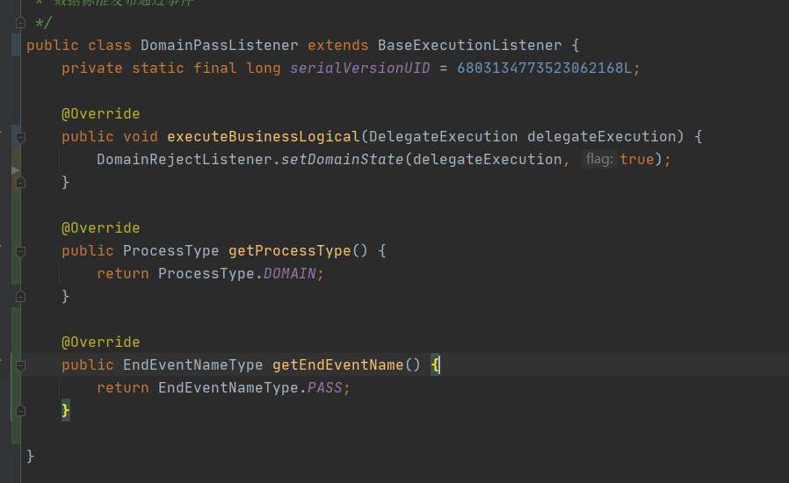

1. 绑定业务逻辑到流程

在监听器里面实现接口

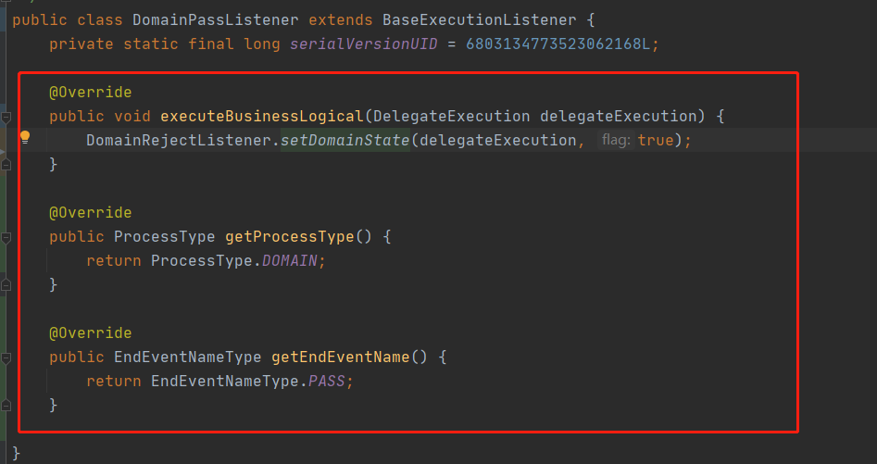

1. 必须设置流程实例的结果

ExecutionListenerUtils.setProcessResult();

1. 重启workflow微服务
2. 即可在页面看见新加的流程

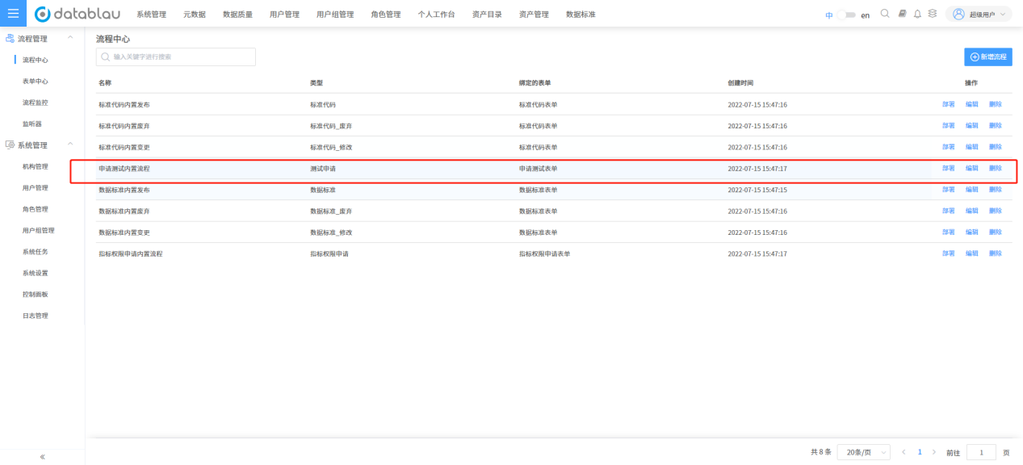

1. 使用postman对其进行申请

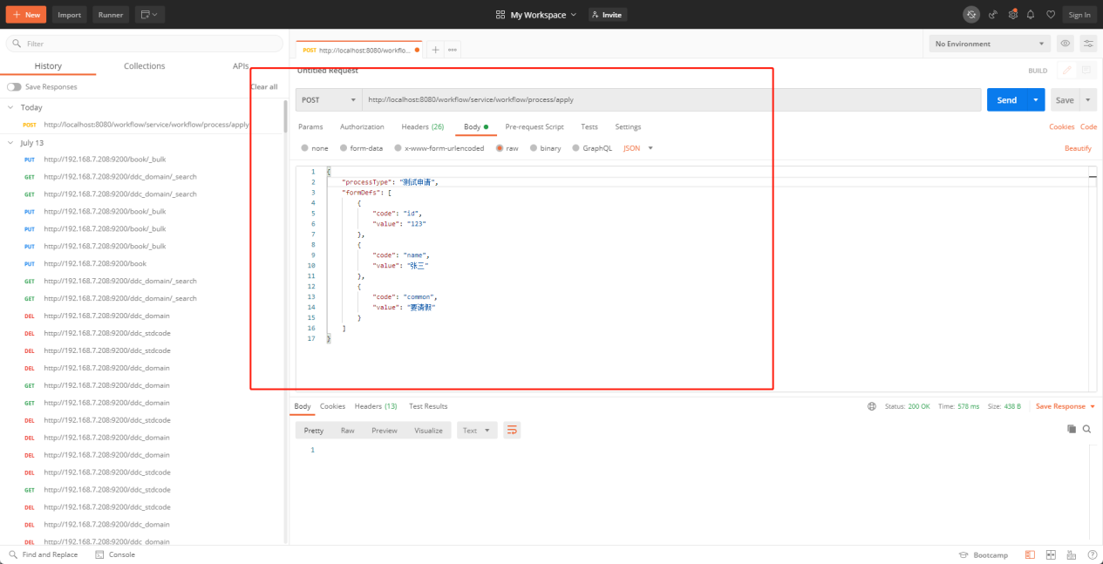

1. 可以看见申请成功，并且走了申请的业务逻辑

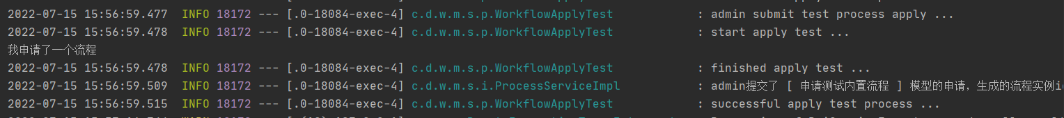

1. 在我的待办进行办理

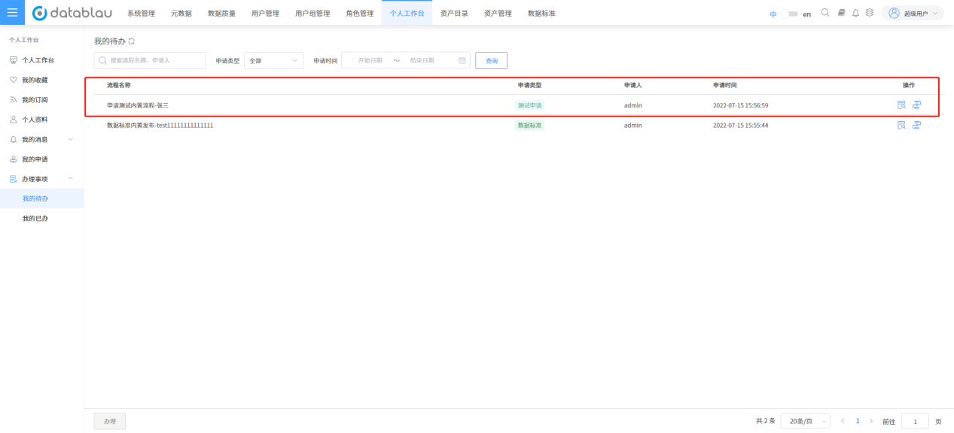

表单只展示我们配置的两个，id设置为不可见，所以不展示。

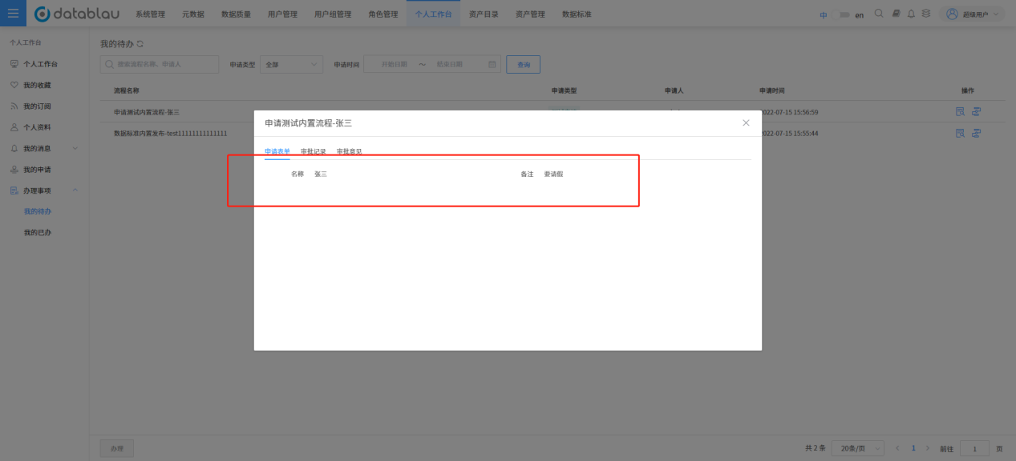

1. 点击通过，可以看见是走了我们的通过监听器，执行了我们的业务逻辑，并且流程结束

